**LAPORAN PRAKTIKUM MAHASISWA**

**PEMROGRAMAN WEB FRAMEWORK**

**CRUD-1**



**Oleh:**

**NAMA : Haldian**

**NPM :** **20753050**

**KELAS** **: Manajemen Informatika 4B**

**Dosen:**

**Oki Arifin, S.Kom, M.Cs**

**D3 – MANAJEMEN INFORMATIKA**

**JURUSAN EKONOMI DAN BISNIS**

**POLITEKNIK NEGERI LAMPUNG**

**MARET 2022**

A. Tujuan (Capaian Pembelajaran)

Setelah praktikum ini, praktikan diharapkan dapat:

1. Membuat database dan table menggunakan mysql
2. Mengkoneksikan Codeigniter dan database
3. Mampu menjelaskan bentuk-bentuk otoritas terhadap data yang tersimpan dalam tabel/relasi

B. Peralatan yang digunakan

1. Web Editor : Visual Studio Code
2. Web Browser : Google Chrome
3. OS PC : Windows 10
4. XAMPP : versi 7.2
5. Composer Ci4
6. Git bash

C. Hasil Praktikum & Tugas

1. Pertama di sini kita hidupkan xampp kita seperti gambar di bawah ini

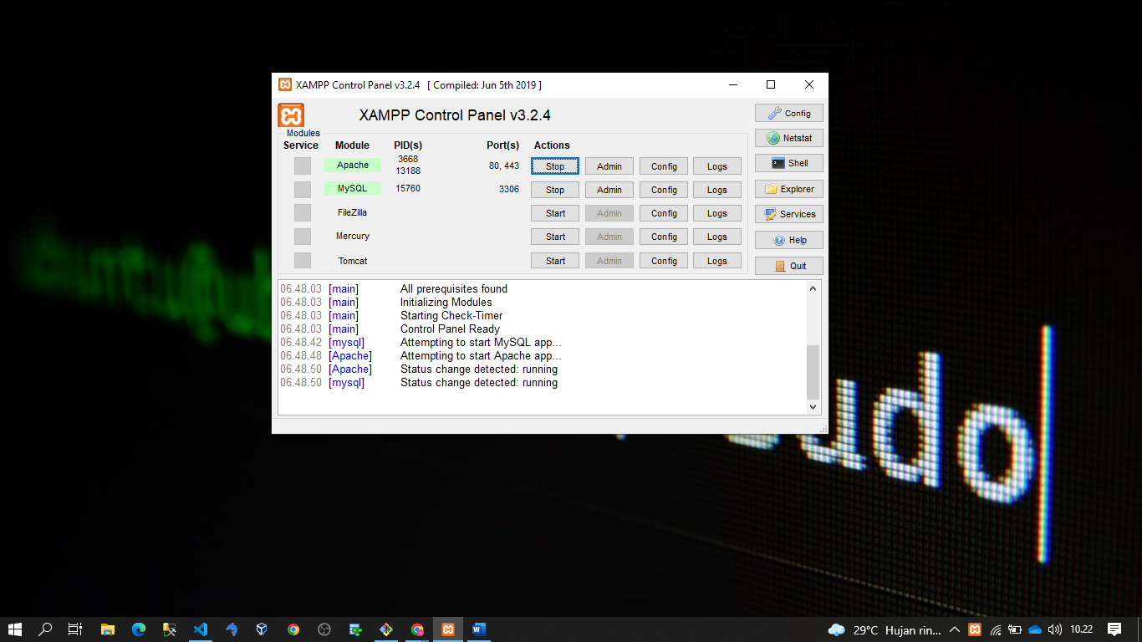

1. Selanjutnya di sini kita buat methode baru dengan nama add pada controller Cv.php seperti gambar di bawah ini

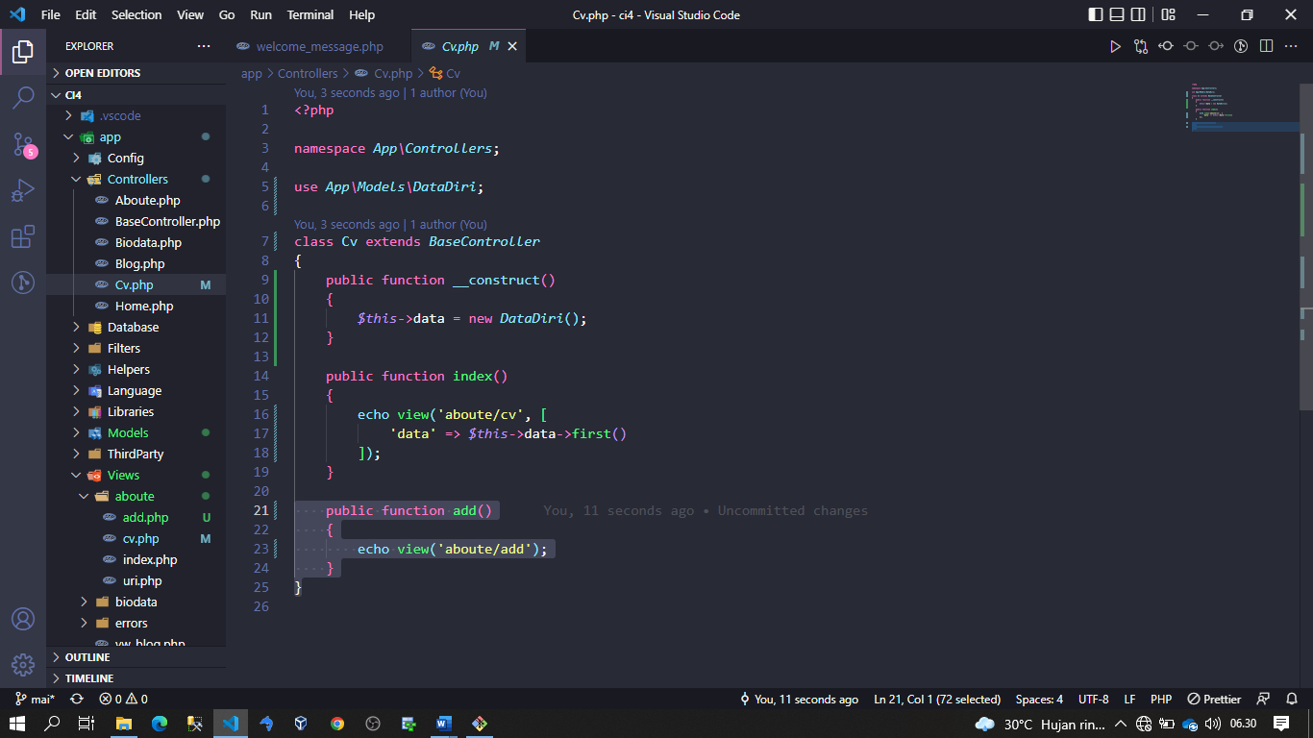

1. Selanjutnya di sini kita buat file baru dengan nama add.php kemudian kita buatscript seperti gambar di bawah ini yang dimana akan kita kirim pada database yang telah kita buat sebelumnya

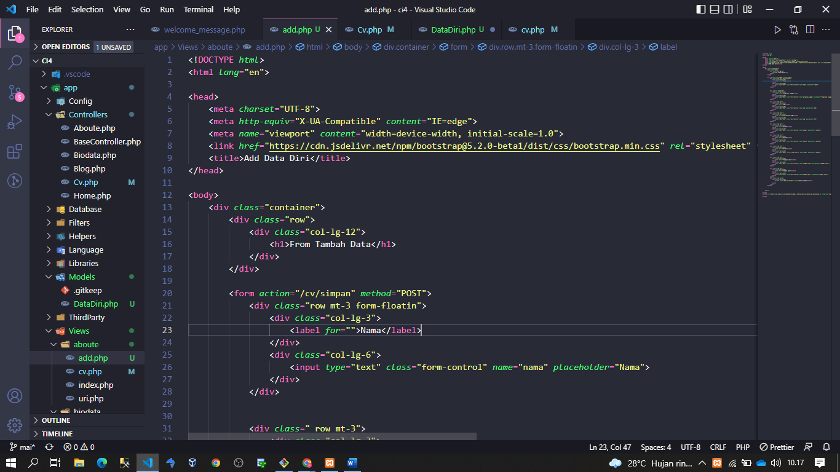

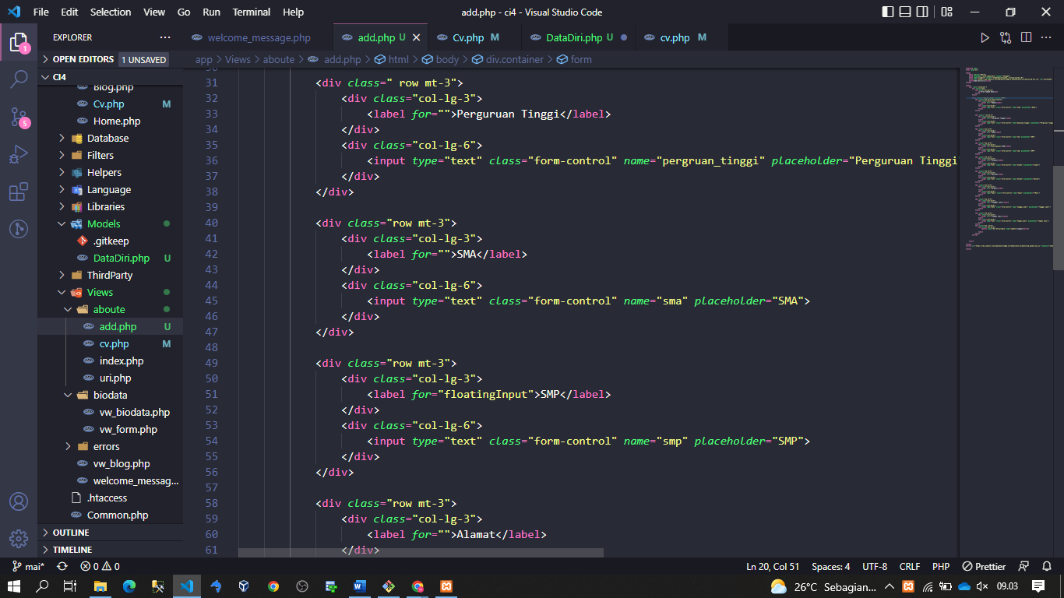

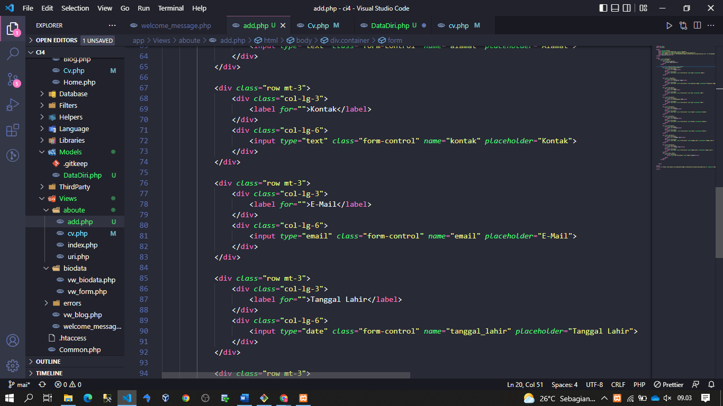

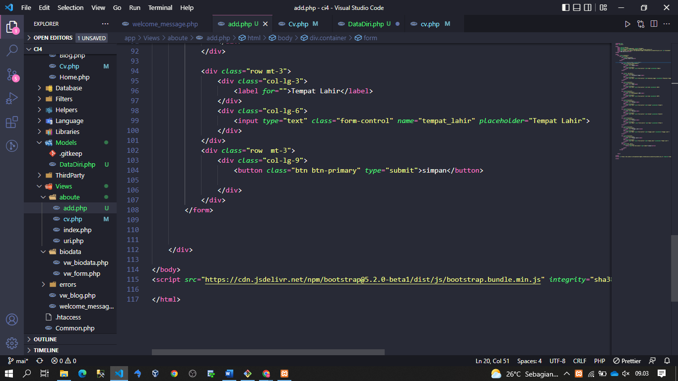

1. Selanjutnya ketika kita coba jalankan pada webrouser kita dengan memanggil <http://localhost:8080/index.php/cv> maka akan seperti gambar di bawah ini

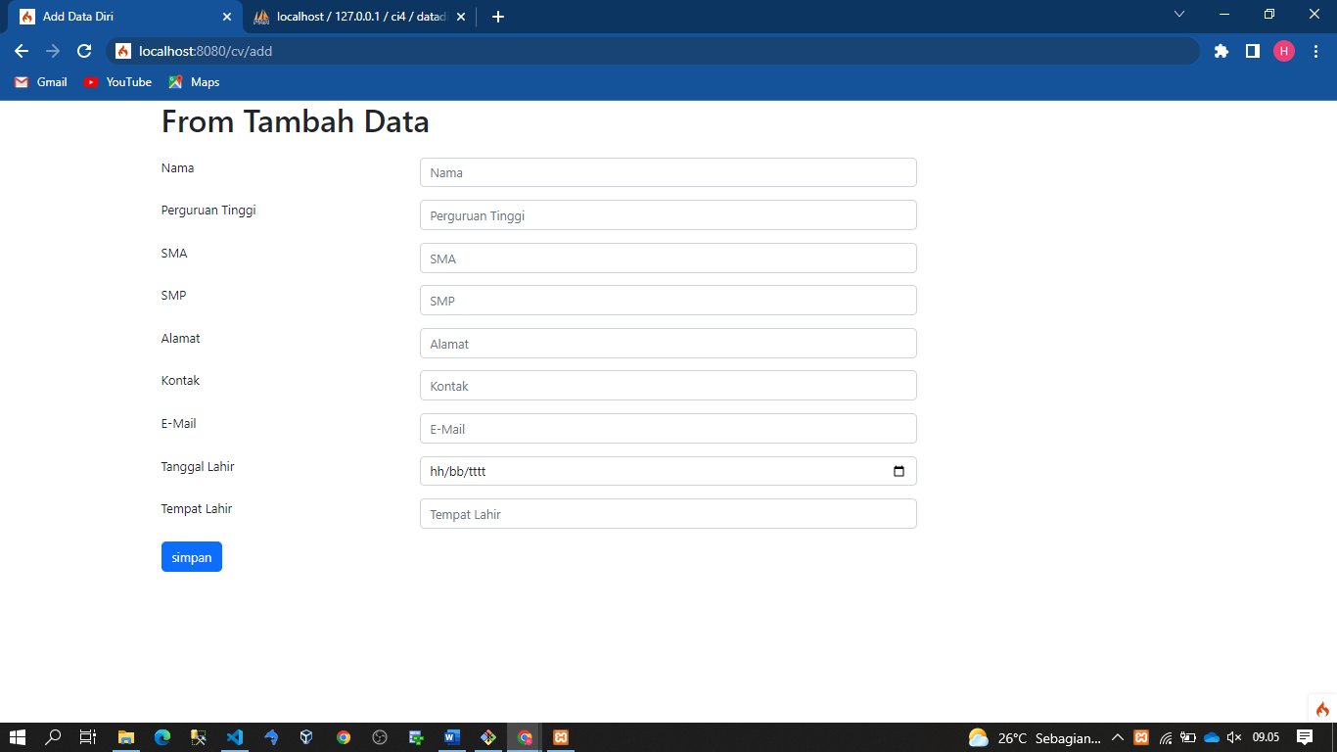

1. Lalu di sini saya coba isikan sebuah data seperti gambar di bawah ini

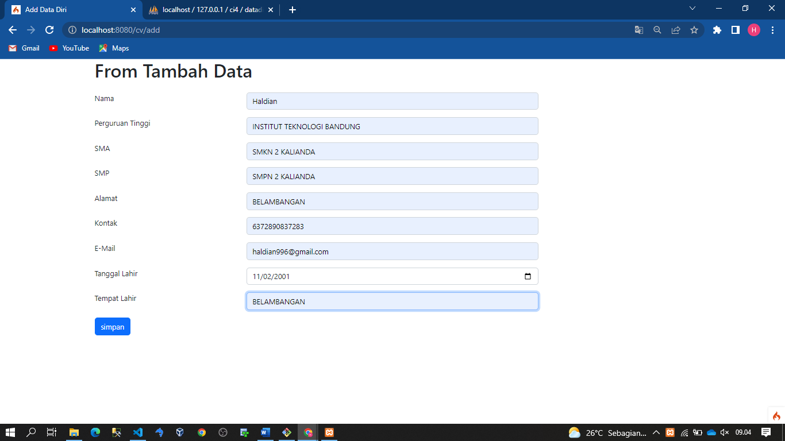

1. Setelh di tambah kita akan di bawa ke halaman cv kita seperti gambar di bawah ini

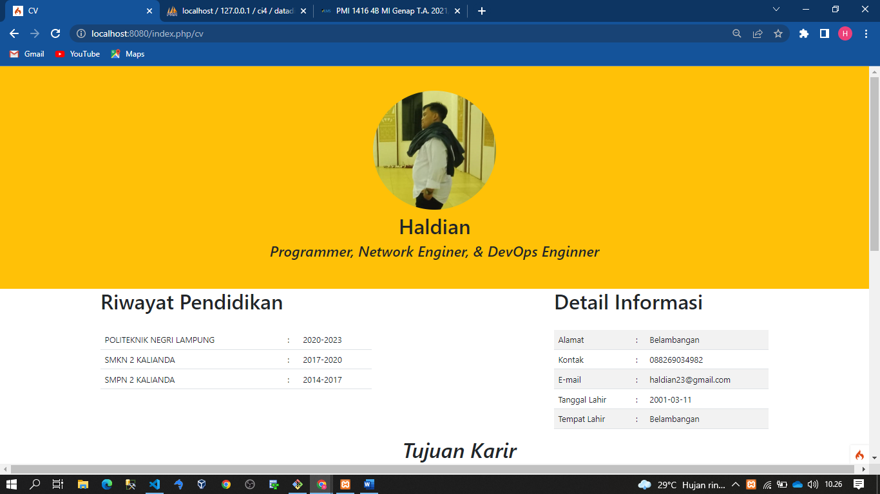

1. Lalu selanjutnya untuk memastikan kita coba masuk ke phpmyadmin dan kita cek maka data berhasil kita tambahkan pada database kita seperti gambar di bawah ini

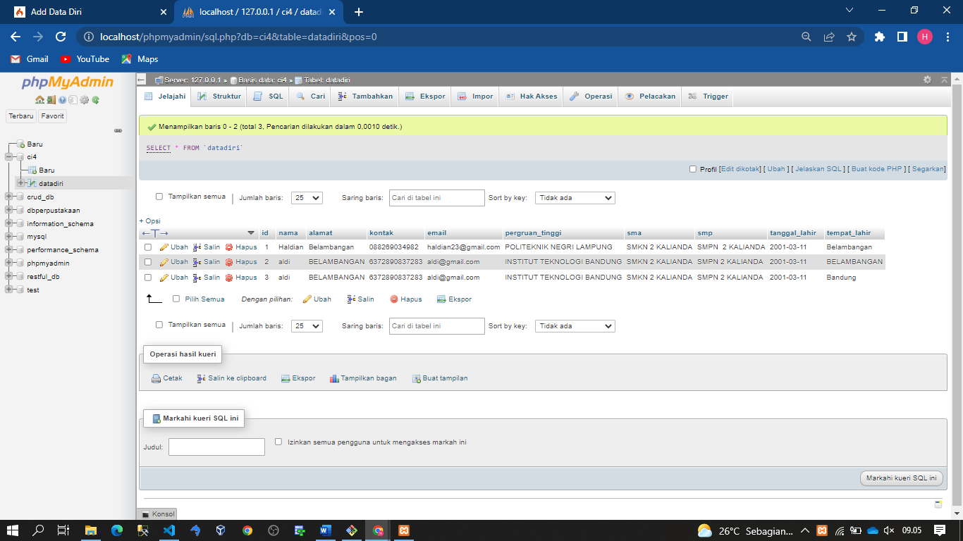

E. Daftar Pustaka

1. Daqiqil, Ibnu. Framework Codeigniter : Sebuah Panduan dan Best Practice. 2011.

2. Tutorislpoint. Codeigniter. 2015. www.tutorialspoint.com